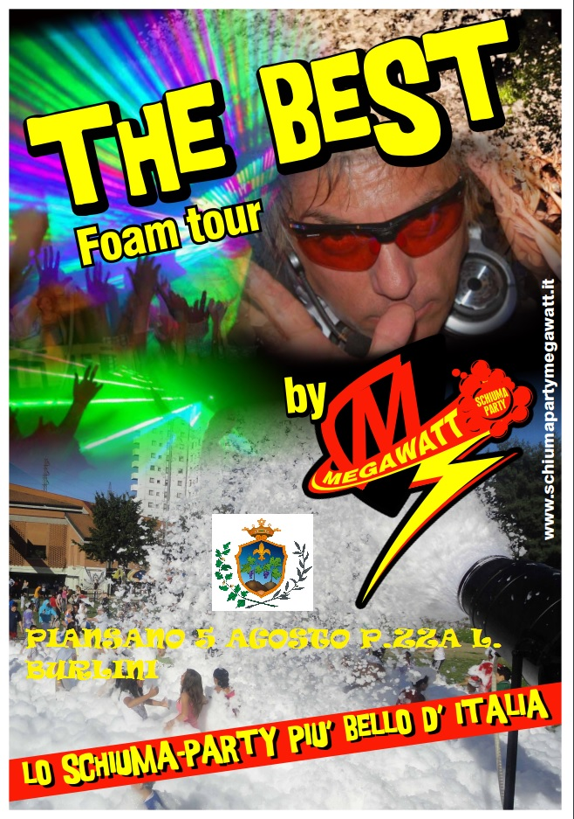

**La classe 1966 organizza……**

**Ceniamo insieme con fritti misti e birra**

**…..ricavato per festa M. del Rosario**